102年度新竹縣田寮國小學辦理環境教育活動(教學)成果報告表
學校代碼： p.58
活動主題 | 環境教育 | 活動類別 |  | 1. V結合家長
活動名稱 | 低碳節能救地球 |  |  | 2.□結合民間團體
活動時間 | 102年8月30日 |  |  | 3. V結合社區
活動地點 | 田寮國小圖書室 | 參加人次 | 預計參加 人數(A) | 35 人
參加對象  (可複選) | V教師 □學生 V家長  □民間團體 V社區 | 參加人次 | 實際參加 人數(B) | 25 人
活動整體 總滿意度 | 91 % | 參加人次 | 出席率(B/A) | 72 %
活 動 內 容 概 述
1. 利用學期初新生家長座談會及幼兒親職教育活動機會，請校長及總務主任倡導「低碳節能救地球」的急迫性與方法。
2.印製「低碳節能救地球」簡單文宣資料，加深參與家長及社區民眾的印象。
活 動 成 效 (優點)
1.參與活動的家長及社區民眾能了解低碳節能整救地球的急迫性與重要性，並知道如何從日常生活做起。
2.請參與的家長及社區民眾將印製的「低碳節能救地球」文宣資料帶回去廣為宣傳，提高主題宣導活動的成效。
問 題 (缺點) 檢 討 與 建 議
結合親職教育講座吸引學生家長及社區民眾的參與意願，但由於學生人數急劇減少，所以參與的效率仍有改進的空間。

【附件一】
新竹縣102年度田寮國小辦理環境教育活動(教學)照片
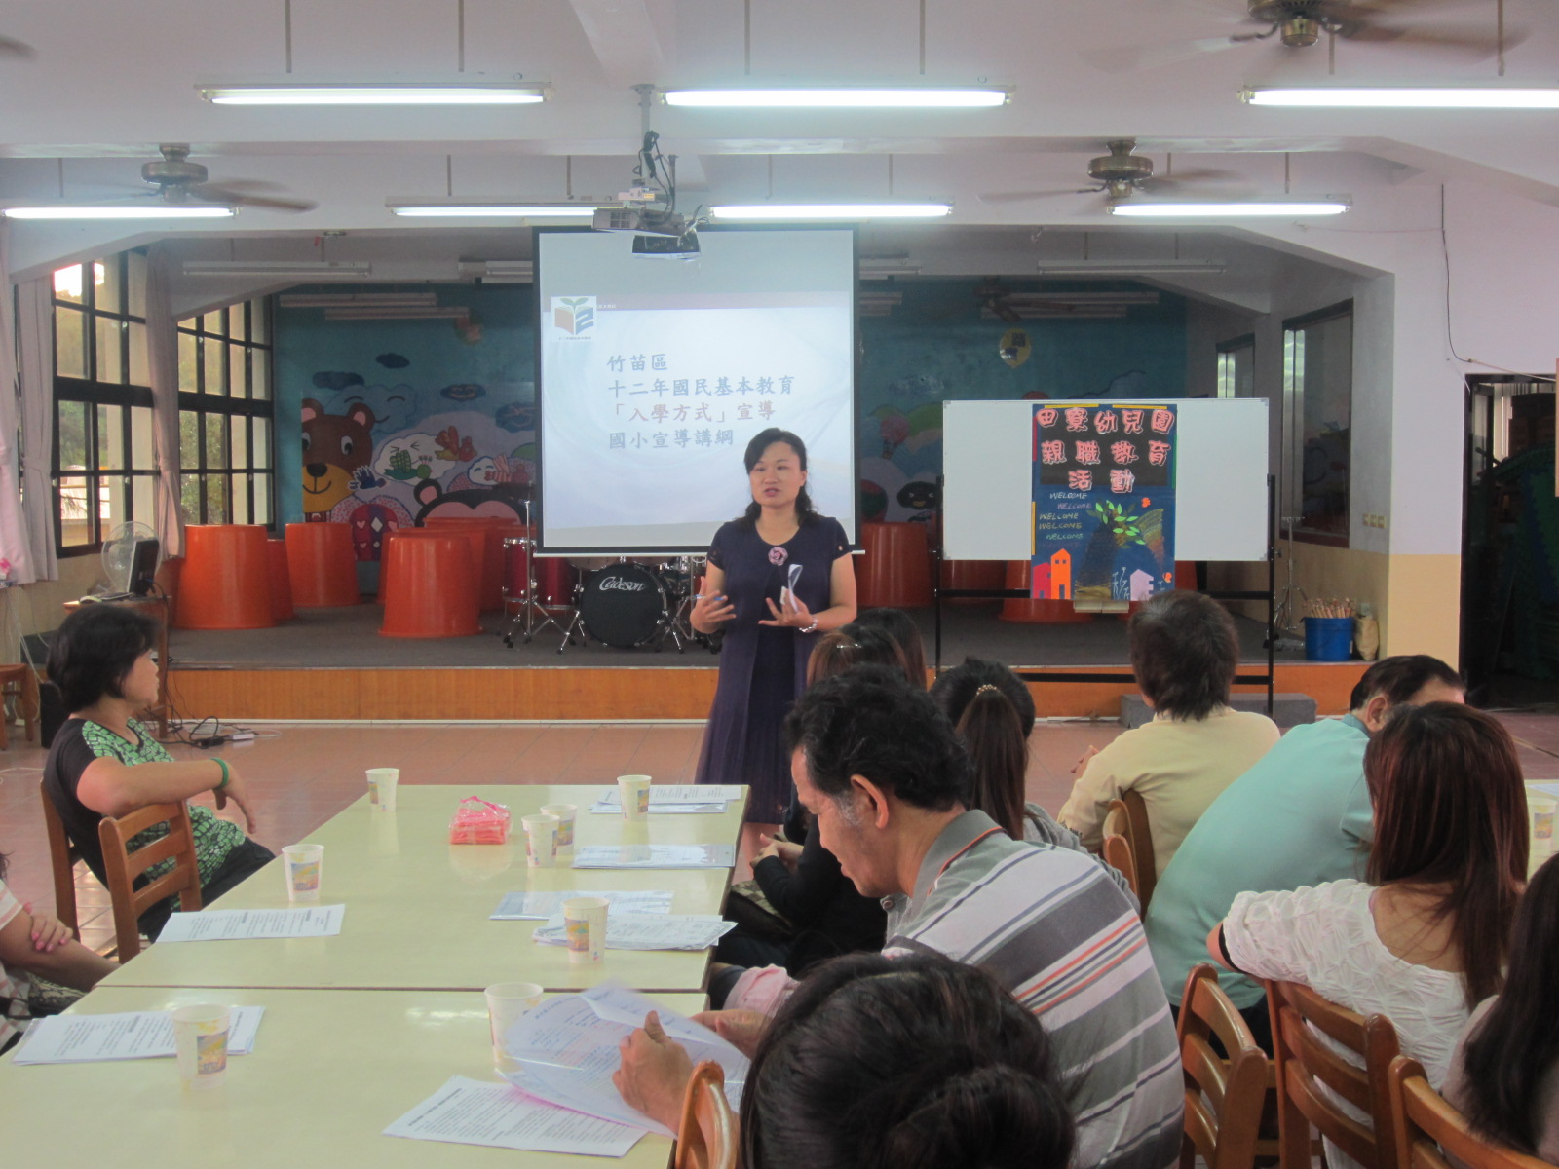
說明：陳校長除了對十二年國教政策做宣導外，亦把低碳節能生活的實際作法與大家分享。
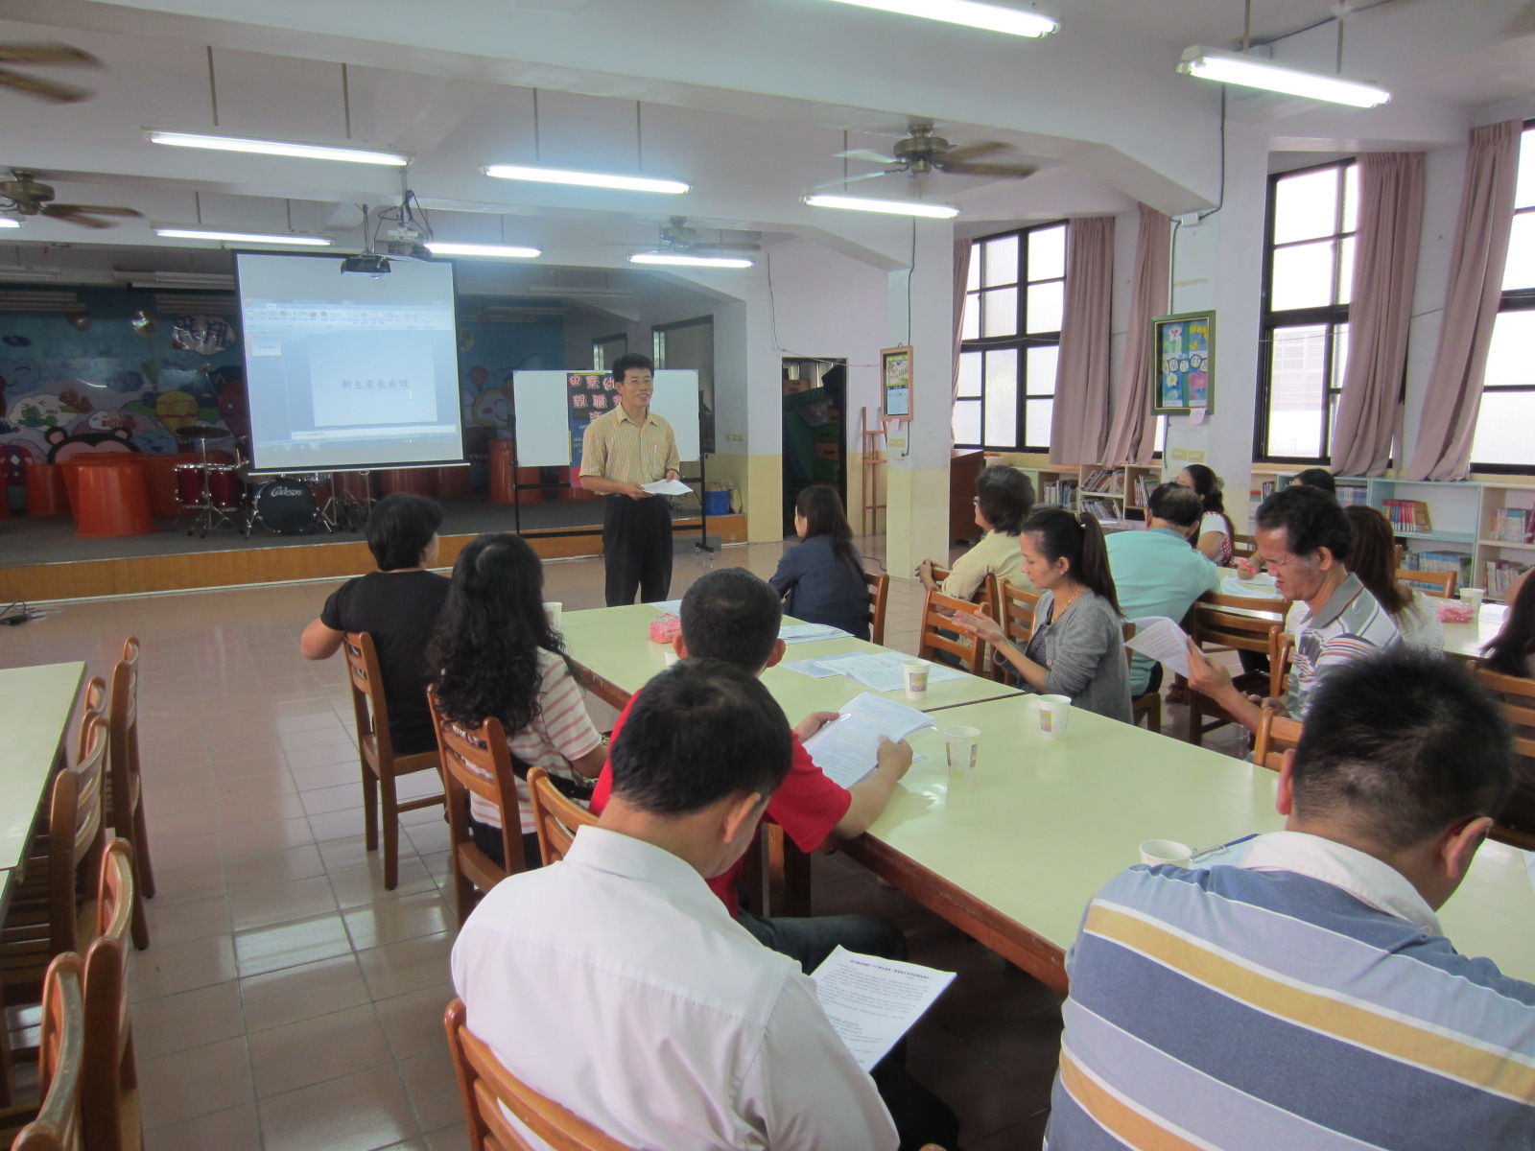
說明：黃主任提出低碳節能救地球的急迫性，盼望大家一起支持低碳節能過生活。

新竹縣102年度田寮國小辦理環境教育活動(教學)照片
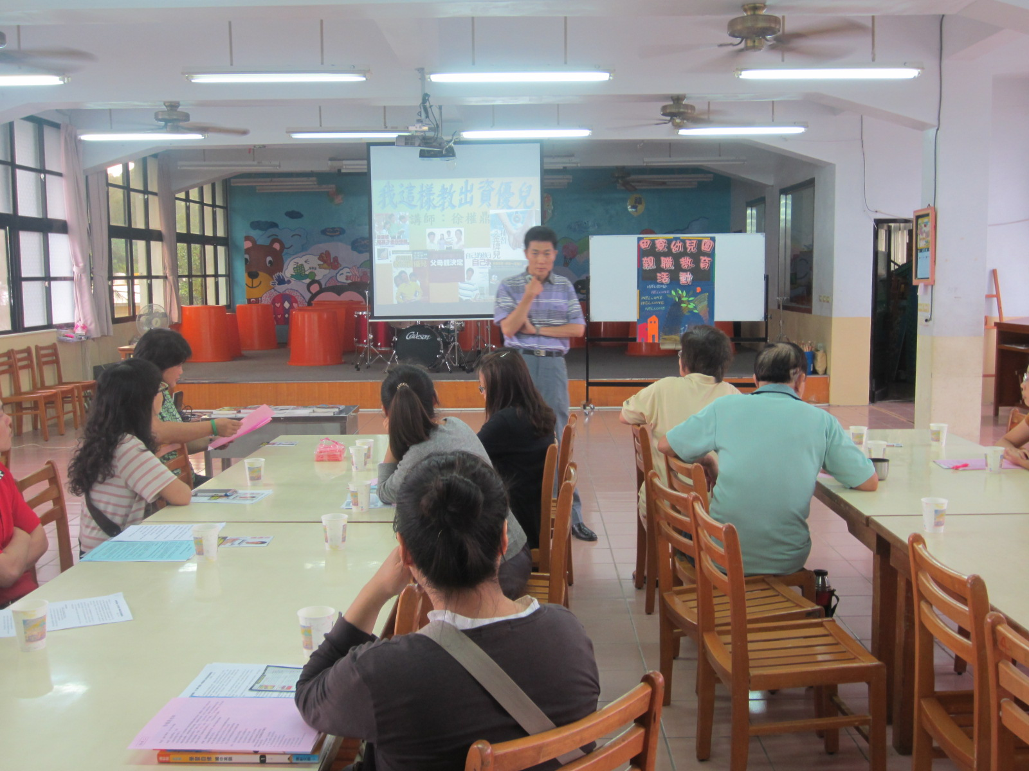
說明：外聘講師做親職教育專題演座，提高家長及社區民眾參與率。
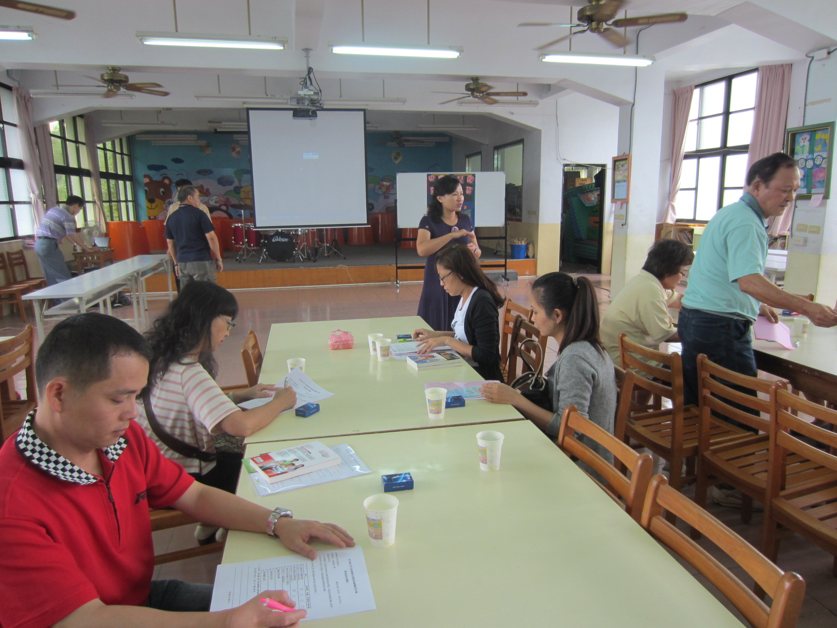
說明：校長感謝大家的參與，也希望低碳節能生活由你我一起響應。

【附件二】
102年度新竹縣田寮國小辦理環境教育活動滿意度評量表

滿意度  項目 | 問卷填答人數(25)人
滿意度  項目 | 很滿意A | 滿意B | 尚可C | 待改進D | 小計E  (E=A+B+C+D) | 滿意度百分比  （A+B）/E×100%
活動主題 | 10 | 13 | 2 | 0 | 25 | 92%
活動內容 | 8 | 15 | 2 | 0 | 25 | 92%
活動講座 | 10 | 13 | 2 | 0 | 25 | 92%
時間安排 | 12 | 12 | 1 | 0 | 25 | 96%
場地設備 | 6 | 15 | 4 | 0 | 25 | 84%
實質效益 | 8 | 15 | 2 | 0 | 25 | 92%
整體總滿意度：( 91 )%

填表說明：
1.本評量表請依人數統計即可。
2.E為有效問卷填答人數
3. (F+G+H+I+J+K)/6=整體總滿意度

